基于智能视频分析的灯联网系统
王辉¹朱秋煜²于威³ 郑国书⁴
（1.2.3.4 上海大学 通信与信息工程学院，上海 200444）
摘要：灯联网作为物联网在照明行业的一个具体应用，采用先进的智能传感和信息安全保障机制，提供安全可控乃至个性化的实时在线监测、远程控制、故障定位、安全防范、远程维保等管理和服务功能。本文提出一种基于智能视频分析的灯联网检测控制系统：远程可查看教室画面、教室人数、照明灯状态、光照强度、开关状态。同时根据教室内各区域人数和光照强度实现各区域照明灯的自动打开和关闭，对教室内灯光的状态进行分析，实现故障的检测与定位。实验测试表明，该系统实现了对应的功能，达到了节能减排、绿色校园、生态校园的目的。
关键词 灯联网 照明灯故障检测与定位 智能视频分析 物联网
Light Network System Based On Intelligent Video Analysis
Wang Hui ¹ Zhu Qiuyu² YuWei³ Zhen Guoshu⁴
(1, 2,3,4 School of communication and Information Engineering, Shanghai University, Shanghai, 200444)
Abstract: As the specific application of the lighting industry light network makes of advanced intelligent sensing and information security mechanisms to provide security control, personalized real-time online monitoring, remote control, fault location security, remote maintenance and other management service functions. This paper presents an intelligent video analysis system based on the light network system, which can remotely view the classroom scene, the human number in the classroom, the state of lights, illumination intensity and the state of switch. At the same time according to the human number in each area of the classroom and the illumination intensity to realize the regional light automatic open and close. Through the analysis of the status of light in the classroom, realize fault detection and location. Experimental tests show that the system implements the corresponding function and achieves the aims of energy conservation, emission reduction, green campus and ecological campus.

0 引言
随着人工智能的兴起，物联网技术快速发展，在智能化检测、定位、监控、识别、安防等领域发挥着重要的作用，有效的推动各领域的智能化、信息化、网络化。灯联网(Internet of Lamps)是物联网在灯具行业的具体应用，指的是将无处不在的智能灯具，通过各种无线或有线的长距离或短距离通讯网络实现互联互通。
作为校园安全信息管理体系建设的一部分，基于智能视频分析的灯联网系统主要检测和控制教室里面的照明灯，实现校园生态数据服务与监管，实现数据的互通交换。同时能实现节能，达到绿色校园、生态校园的目的。
目前灯联网的研究都是通过智能控制开关来实现节能，但这并没有充分利用灯联网的特点，除了对灯的控制，灯联网还可以对灯的故障进行检测与定位、进行自适应的照明灯开关控制等。目前国内还没有形成灯联网技术的规模应用^{[1]}，仅仅是一些小规模的通过智能灯具实现对路灯的开关^{[2]}，远远没有达到智能化、信息化。
灯联网继承了物联网的优点和应用范围，同样在智能化检测、定位、管理等领域发挥重要的作用^{[3]}，具有良好的发展前景，本文就教室内照明灯的智能化控制进行详细叙述。第一部分介绍基于智能视频分析的灯联网系统的整体框架及实现流程；第二部分介绍照明灯故障检测与定位具体算法；第三部分介绍照明灯的控制策略；第四部分介绍智能开关的设计；第五部分介绍实验的过程和实验结论。
1 基于智能视频分析的灯联网系统
灯联网系统主要是对教室内照明灯进行有效检测与控制，用户只需登入网页便可以进行一切操作，图1是整个灯联网系统的框图：
Web Server
Web Client
智能开关
嵌入式系统

图1 灯联网系统框图
整个系统分为以下模块:服务器(Web Server)、 Web客户端、嵌入式系统、智能开关，运营服务平台通过Web Server接收嵌入式系统检测到的各类信息，并依据控制策略，向嵌入式系统和智能开关发送控制命令。嵌入式系统配有两块无线网卡，上电后会自动建立AP和连接WiFi，智能开关会自动连接嵌入式系统建立的AP，从而保证了传输数据必须的网络环境。用户使用时，只需要在网页端进行简单的配置，包括教室内灯区域的划分，教室分块的划分就可以正常使用。用户可以在网页端查看教室内的实时图片以及教室内人数、光照亮度、灯的异常状态、开关状态等信息，也可以对教室内的灯进行远程控制。所有的处理都由ARM嵌入式设备和服务器后台自动完成。各模块功能如下：
1、服务器(Web Server)：服务器通过建立TCP长连接实时转发Web客户端发来的控制命令给教室嵌入式系统、转发嵌入式系统发来的教室数据(包括教室图片、教室人数、灯的故障与否、教室亮度、开关状态）给Web客户端。Web服务器前端网页由登录界面和控制页面组成：登录界面主要设置用户权限，控制页面主要显示嵌入式系统发回服务端的数据：包括教室图片、教室人数、教室灯故障与否、教室亮度、开关状态以及教室灯的远程控制平台。
2、嵌入式系统：嵌入式系统是一套基于ARM的视频采集和处理系统，整个系统算法包括：室内人数检测算法、故障灯的定位检测算法。通过教室内人数与室内关照强度智能化自动关闭相应的照明灯，达到节能的效果。
3、智能开关：由WIFI模块和继电器等模块组成，WIFI模块直接和服务器进行通信，在不改变原有开关的基础上，实现对教室灯手动控制和远程控制相结合。
4、Web Client：可以是任何的计算机或Pad、手机等终端，通过打开Web服务器中的网址对整个系统进行监控。

2 照明灯的故障检测与定位
2.1照明灯状态的检测
对于照明灯状态的检测，因为照明灯的位置一般固定不变，只有亮暗的区别，所以我们采取感知哈希算法对摄像头拍摄的每一帧里面对应每一个灯的位置进行处理。照明灯的位置与尺寸由人工预先设置。感知哈希算法的作用是对每个照明灯的局部图像生成一个“指纹”(fingerprint)字符串，然后比较不同图像的指纹，结果越接近，就说明图像越相似。具体算法过程是：
1.缩小尺寸：将图像缩小到8*8的尺寸，总共64个像素。这一步的作用是去除图像的细节，只保留结构/明暗等基本信息，摒弃不同尺寸/比例带来的图像差异；
2.简化色彩：将缩小后的图像，转为64级灰度，即所有像素点总共只有64种颜色；
3.计算平均值：计算所有64个像素的灰度平均值；
4.比较像素的灰度：将每个像素的灰度，与平均值进行比较，大于或等于平均值记为1，小于平均值记为0；
5.计算哈希值：将上一步的比较结果，组合在一起，就构成了一个64位的整数，这就是这张图像的指纹。组合的次序并不重要，只要保证所有图像都采用同样次序就行了；
6.得到指纹以后，就可以对比不同的图像，看看64位中有多少位是不一样的。在理论上，这等同于“汉明距离”(Hamming distance,在信息论中，两个等长字符串之间的汉明距离是两个字符串对应位置的不同字符的个数)。如果不相同的数据位数不超过阈值（一般取5），就说明两张图像很相似；如果大于阈值（一般取10），就说明这是两张不同的图像，所以可以判断灯的状态是否发生变化。
2.2 人数的检测
本文所做的研究场景是教室内场景，人物大部分处于静止状态，因此想要检测识别出人物，就无法采用运动目标检测，也就是运动前景检测。因此本文选用基于深度学习的开源人脸检测算法SeetaFace人脸识别引擎^{[4]}中人脸检测模块SeetaFace Detectio来统计教室内人数。
SeetaFace Detection是一种结合经典级联结构和多层神经网络的人脸检测方法实现，其所采用的漏斗型级联结构（Funnel-Structured Cascade，FuSt）专门针对多姿态人脸检测而设计，其中引入了由粗到精的设计理念，兼顾了速度和精度的平衡，SeetaFace Detection虽然在精度上不是最高，但是速度上优势很大，尤其本课题中，算法最终需要在嵌入式设备上运行，检测速度是一个很大的挑战。实验结果证明，和其他检测算法相比^{[5]}在保证检测精度的基础上，SeetaFace Detection检测速度可以达到2秒一帧。
2.3故障检测算法
在灯联网项目中对灯的故障检测可以为使用者提供灯的详细故障信息，使用者可以根据故障信息制定相应的解决方案，故障检测方法框图如下：

图像检测
智能开关反馈
灯正常
关闭状态
灯状态
前状态
开关状态
发生改变
关闭状态

未改变
关闭状态
打开状态
前状态
关闭状态
灯正常
正常开灯
打开状态
灯异常

图2 故障检测方法框图
嵌入式设备检测摄像头拍摄的每一帧图片，用户需要在图片上预先设定灯的位置，如果灯的状态未改变，表明灯正常。当发现预先设定位置处的照明灯发生改变时，读取当前开关的状态，
a、如果开关此时是打开状态，再读取开关的前一个状态
1、如果前一个状态为关闭状态，则灯正常（灯由关到开-亮度变化-灯正常）
2、如果前一个状态为打开状态，则灯异常（灯由开到开-亮度变化-灯异常），返回异常灯的位置。
b、如果开关此时是关闭状态, 再读取开关的前一个状态
1、如果前一个状态为打开状态，则灯正常（灯由开到关-亮度变化-灯正常）
2、如果前一个状态为关闭状态，则灯正常（灯由关到关-亮度变化-灯正常）外界原因导致室内亮度突然增强（如拉开窗帘）

3 照明灯的控制策略
在灯联网模块中，使用多种方式控制灯的开关是核心内容，也是节能减排的关键部分，能否有效合理的根据教室内不同区域的人数^{[3]}进行相应的照明灯开关控制以及根据教室内光亮度的变化有效的控制灯的开关也是检测绿色节能教室系统成功的关键标准。
图3是本系统照明灯控制的详细框图：

教室内划分区域

区域人数
左区域
右区域
中间区域
人数>0
人数>0
人数>0
否
否
否
关灯
关灯
是
是
是
否
否
亮度<阈值
<
亮度<阈值
<
否
亮度<阈值
<
是
是
是
开灯
开灯
开灯

图3 照明灯控制策略框图
嵌入式设备读取摄像头拍摄的每一帧图片，在预设的三个区域分别进行人数检测，当对应区域人数大于0而当前亮度又小于预先设定的阈值时，让灯处于打开状态。如果此时亮度大于预先设定的阈值时，让灯处于关闭状态。

4 智能开关
智能开关模块是在不改变原有开关结构的原则上设计而来，用户可以手动开关灯的同时，智能开关还可以接收控制命令以及将开关的状态发回服务器，图4是智能开关工作的详细框图：
连接WIFI
发送灯的状态
WIFI模块

嵌入式设备发射WIFI
Web Server

控制命令
反馈灯的状态状态
继电器

日光灯

图4 智能开关框图
智能开关WIFI模块及继电器模块连接图如图2-9所示，智能开关模块通过三路继电器控制教室内三排照明灯，首先嵌入式设备建立WIFI热点，WIFI模块连接wifi热点，从而保证了传输数据必须的网络环境。WIFI模块接收服务端发来的控制信号，通过GPIO口输出高低电平控制继电器的吸合以达到对照明灯的控制。同时，一旦照明灯的开关状态（自动或手动）发生变化，则将当前的开关状态反馈回服务器。
5 实验过程和实验结论
系统运行时，用户可以在网页端监控教室里面状态，如图5所示，可以看到教室人数、照明灯状态、光照强度、以及开关状态。在本课题中，为了安全起见采取如图6所示的模型灯来代替照明灯，而对故障灯的检测与定位，依旧是对教室里的照明灯。系统运行时，用户只需在第一次使用时设定照明灯的位置，如图7所示。设定照明灯的位置后，系统会根据灯的位置将教室设定三个区域，然后检测对应区域人数，根据人数制定开关灯策略，如图8所示，教室左侧区域没有人且光线充足，左侧模型灯自动关闭并将状态返回网页端，当教室灯出现故障时，系统会自动检测到并将状态发回网页端，如图9所示。
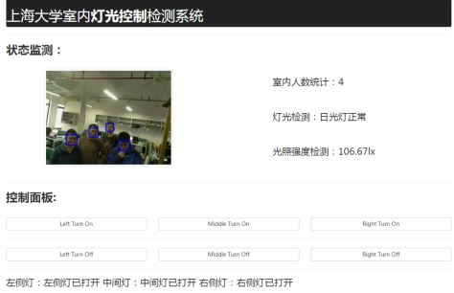
图5网页端监控画面
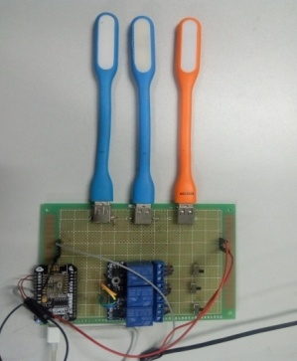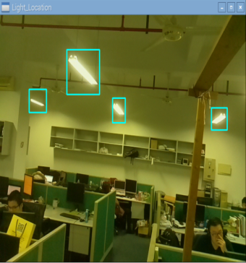
图6 智能开关和模型灯 图7圈出教室灯的位置
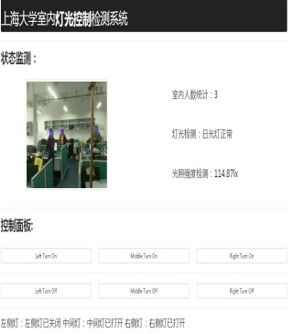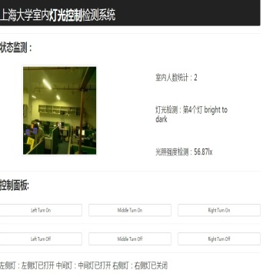
图8自动控制教室灯 图9 故障灯的检测与定位

6 结束语
本文提出了一种基于智能视频分析的灯联网系统，作为物联网的一种可以应用于智慧校园中。通过视频帧的分析，利用开源人脸检测算法可以检测出教室里面的人数，通过前后两帧图像的指纹分析，可以检测出图像的相似度，从而判断照明灯是否出现故障，通过智能开关反馈教室开关灯的状态和教室区域人数结合教室的光照强度，实现自动开光灯。实验结果表明：本系统可以实现手动和自动两种开关灯模式，人数检测算法速度快，精度高，故障灯检测算法简单有效，满足绿色校园生态校园中灯联网的要求。

参考文献
[1].王健, 王倩, 张雨,等. 灯联网的发展前景[J]. 中国新通信, 2014(16):92-93.
[2]. 陈凤贤. 基于多智能体技术的路灯节能控制系统的研究[D]. 华南理工大学, 2013.
[3].邢新滢. 基于一种优化策略的智能灯控制系统研究与设计[J]. 科技视界, 2016(20):102-104.
[4] Wu S, Kan M, He Z, et al. Funnel-Structured Cascade for Multi-View Face Detection with Alignment Awareness[J]. Neurocomputing, 2016.
[5] 朱秋煜, 王国威, 陈波,等. 结合肤色和头发检测的人头区域检测方法[J]. 应用科学学报, 2014, 32(5):453-457.
[6] 高翔, 朱秋煜. 智能会议系统中的人脸识别[J]. 工业控制计算机, 2016(7):111-113..
[7] Tomar S. Converting video formats with FFmpeg[J]. Linux Journal, 2006, 2006(146): 10.
[8]Zhu X, Ramanan D. Face detection, pose estimation, and landmark localization in the wild[C]//Computer Vision and Pattern Recognition (CVPR), 2012 IEEE Conference on. IEEE, 2012: 2879-2886.
[9]Viola P, Jones M. Robust real-time object detection[J]. International Journal of Computer Vision, 2001, 4: 51-52.
[10] Lienhart R, Maydt J. An extended set of haar-like features for rapid object detection[C]//Image Processing. 2002. Proceedings. 2002 International Conference on. IEEE, 2002, 1: I-900-I-903 vol. 1.
[11]Viola P, Jones M. Rapid object detection using a boosted cascade of simple features[C]//Computer Vision and Pattern Recognition, 2001. CVPR 2001. Proceedings of the 2001 IEEE Computer Society Conference on. IEEE, 2001, 1: I-511-I-518 vol. 1.
[12] 赵雪竹, 王秀, 朱学峰. 基于 Adaboost 算法的人眼检测中样本选择研究[J]. 计算机技术与发展, 2010 (2): 133-136.
[13]Ahonen T, Hadid A, Pietikainen M. Face description with local binary patterns: Application to face recognition[J]. Pattern Analysis and Machine Intelligence, IEEE Transactions on, 2006, 28(12): 2037-2041.

第一作者：王辉，硕士研究生，男，1991年生，上海大学，上海市宝山区上大路99号上海大学通信与信息工程学院（200444），研究方向为图像处理、模式识别，电话：18717887681，邮箱：wanghuiok@126.com。
第二作者：朱秋煜，研究员，男，1964年生，上海大学，上海市宝山区上大路99号上海大学通信与信息工程学院（200444），研究方向为图像处理、模式识别，电话：13003115119，邮箱：zhuqiuyu@staff.shu.edu.cn。

